Cert_EET
Diagramme de deploiement
Document maitre — vue globale, vue en tiers, zoom securite

Projet de Fin d'Etudes — ESPRIT, Ingenierie Logicielle
Iyed Omri · Version 1.0 · Juin 2026

Sommaire

1. Objet et conventions
Ce document presente le diagramme de deploiement de la plateforme Cert_EET sous trois vues complementaires : une vue globale (DEP-01) qui represente l'infrastructure physique reelle, une vue logique en tiers (DEP-02) qui en donne une lecture conceptuelle par couches, et un zoom securite (DEP-03) qui detaille les zones de confiance et les flux de donnees sensibles. Les trois vues decrivent le meme systeme a des niveaux d'abstraction differents.
Demarche. La topologie est derivee directement du cahier des charges (sections 6.1 a 6.4, exigences NF1 a NF9), des Architecture Decision Records (ADR-02, 04, 05, 07, 08, 10) et de la note technique Synchrone/Asynchrone. Le worker asynchrone et la file Bull/Redis prolongent sur l'infrastructure les workflows modelises dans les diagrammes d'activite AC-02 et AC-04.
Conventions. Le rendu adopte un routage orthogonal strict, des noeuds stereotypes UML (« device », « execution environment », « container », « external », « artifact ») et un code couleur rappele ci-dessous. Les chemins de communication sont etiquetes par protocole et port.

Vert — donnees | Bleu — exec/worker | Orange — externe | Rouge — securite | Gris — client
Cette palette prolonge celle des diagrammes d'activite et de sequence du projet : bleu pour l'execution asynchrone, vert pour la persistance, rouge pour les points sensibles de securite.

2. DEP-01 — Architecture de deploiement globale
Pourquoi cette vue. Ce diagramme est la vue de reference montree au jury. Il represente l'infrastructure physique complete : postes clients, hote Docker Compose unique englobant tous les conteneurs applicatifs et de donnees, et services externes. C'est lui qui justifie concretement les choix d'architecture face aux exigences non-fonctionnelles.
Ce qu'elle apporte. Il rend visibles trois choix structurants : la separation du worker Bull dans son propre conteneur (le travail lourd ne bloque pas le thread web, conformement a AC-02), la centralisation de la securite sur le reverse proxy Nginx (terminaison TLS), et l'auto-hebergeabilite de l'ensemble (souverainete NF4).
Choix illustres. Les chemins de communication sont tous etiquetes par protocole et port. Les notifications temps reel passent par SSE (actif) ; WebSocket est represente en pointille comme evolution future (ADR-03). Les trois zones internes (Edge, Application, Donnees) structurent l'hote sans le fragmenter en plusieurs diagrammes.
Sources : Cahier des charges 6.1-6.4 · ADR-04/05/07 · Note Synchrone/Asynchrone · AC-02 / AC-04
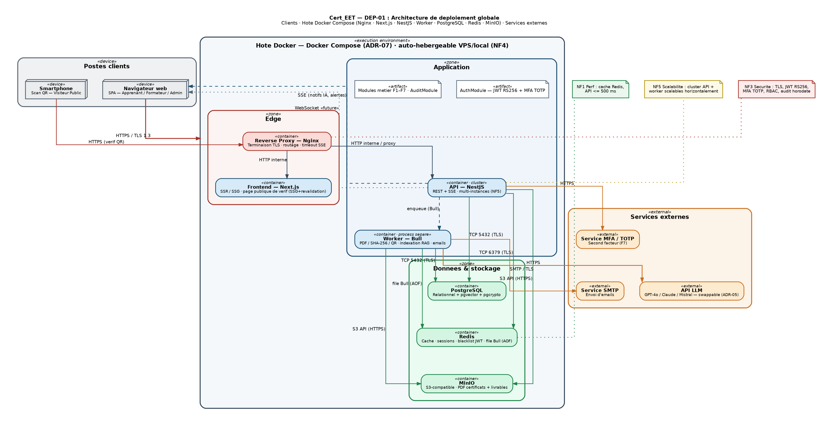
Figure 1 — DEP-01 (rendu Graphviz, routage orthogonal).

2.1 Noeuds cles
Noeud | Stereotype / role | Fonction | Cle
Reverse Proxy Nginx | container · securite | Terminaison TLS, routage, timeout SSE
API NestJS (cluster) | container · exec | REST + SSE, multi-instances (NF5), RBAC
Worker Bull | container · async | PDF/SHA-256/QR, indexation RAG, emails
PostgreSQL | container · donnees | Relationnel + pgvector + pgcrypto
Redis | container · donnees | Cache, blacklist JWT, file Bull (AOF)
MinIO | container · donnees | Stockage S3 : PDF certifs + livrables
API LLM / SMTP / MFA | external | Services hors hote, swappables

3. DEP-02 — Vue logique en tiers
Pourquoi cette vue. Cette vue conceptuelle complete DEP-01 en presentant l'architecture sous forme de cinq couches logiques empilees. La ou DEP-01 montre « ou tourne quoi », DEP-02 montre « comment les responsabilites sont separees » : presentation, passerelle, application synchrone, traitement asynchrone, donnees.
Ce qu'elle apporte. Elle isole clairement le tier asynchrone (file + worker) comme une couche a part entiere, ce qui materialise la decision d'architecture centrale du projet. Le sens de lecture vertical facilite l'explication orale au jury.
Choix illustres. Le decoupage en tiers est conceptuel et n'implique pas cinq machines : tous les tiers s'executent dans le meme hote Docker (cf. DEP-01). C'est une grille de lecture des responsabilites, pas une topologie physique distincte.
Sources : Cahier des charges 6.2 (contraintes architecturales) · ADR-02/04
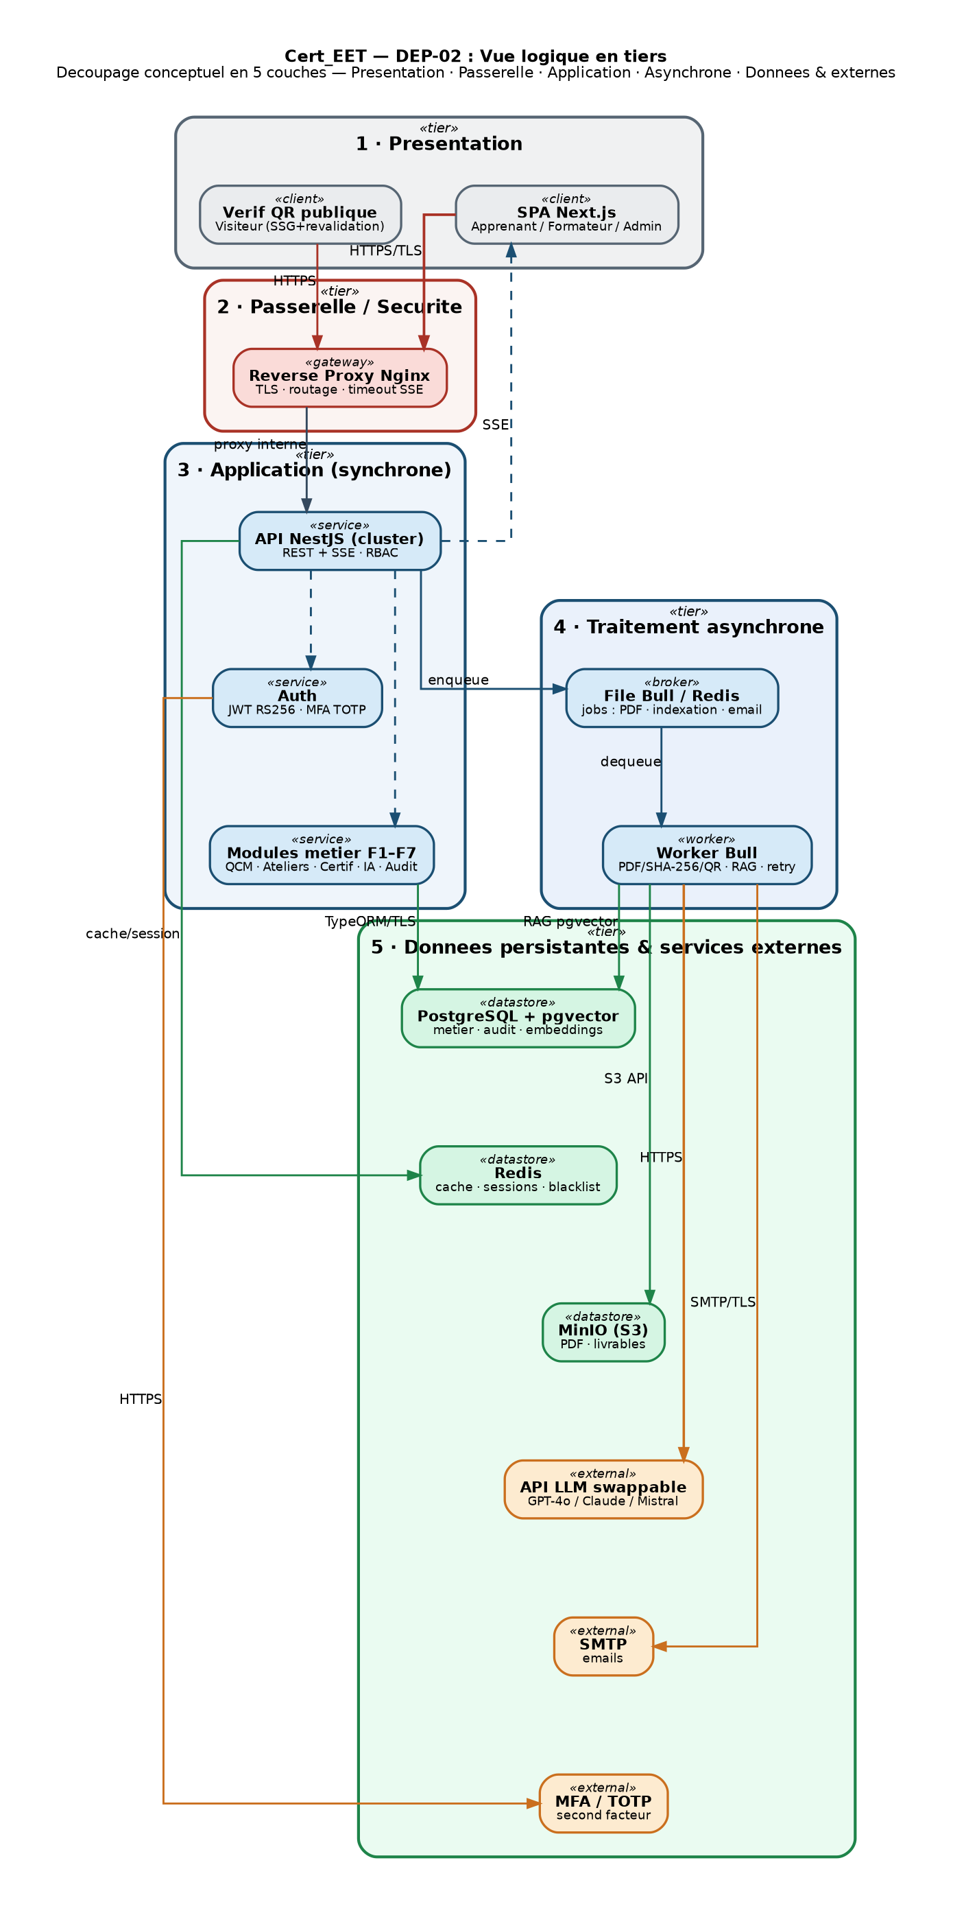
Figure 2 — DEP-02 (rendu Graphviz, routage orthogonal).

3.1 Noeuds cles
Noeud | Stereotype / role | Fonction | Cle
Tier 1 — Presentation | client | SPA Next.js + page de verif publique
Tier 2 — Passerelle | gateway | Nginx : TLS, routage, securite perimetre
Tier 3 — Application | service | API NestJS synchrone, Auth, modules metier
Tier 4 — Asynchrone | worker | File Bull + Worker : jobs lourds
Tier 5 — Donnees & externes | datastore | PostgreSQL, Redis, MinIO + LLM/SMTP/MFA

4. DEP-03 — Zoom securite & flux de donnees
Pourquoi cette vue. Ce diagramme zoome sur les exigences de securite (NF2, NF3, F7). Il organise l'infrastructure en zones de confiance traversees par un flux de donnees sensibles, de la zone non fiable (Internet) jusqu'a la zone de donnees chiffrees au repos.
Ce qu'elle apporte. Il montre la chaine de controle complete : terminaison TLS en DMZ, verification JWT par cle publique RS256, application du RBAC, journalisation d'audit immuable, puis acces aux donnees chiffrees. Chaque franchissement de frontiere de confiance est explicite.
Choix illustres. La cle privee RS256 reste cantonnee a l'AuthModule ; le reverse proxy ne fait que relayer. Le blacklisting des JWT a la deconnexion passe par Redis. L'audit est en ecriture seule (INSERT), ce qui garantit l'immuabilite des journaux.
Sources : Cahier des charges F7 · NF2/NF3 · ADR-08 (JWT RS256 + MFA TOTP) · ADR-10 (SHA-256)
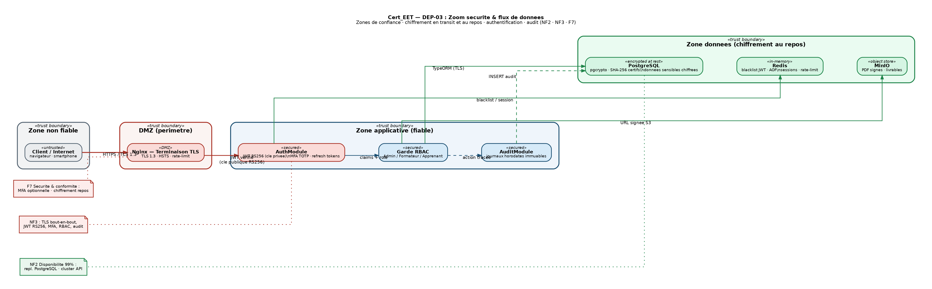
Figure 3 — DEP-03 (rendu Graphviz, routage orthogonal).

4.1 Noeuds cles
Noeud | Stereotype / role | Fonction | Cle
Zone non fiable | trust boundary | Internet : navigateur, smartphone
DMZ — Nginx | trust boundary | TLS 1.3, HSTS, rate-limit
AuthModule | secured | JWT RS256 (cle privee), MFA TOTP, refresh
Garde RBAC + Audit | secured | Controle d'acces + journaux horodates
Donnees chiffrees | encrypted | PostgreSQL (pgcrypto), Redis, MinIO

5. Matrice de tracabilite
La matrice relie chaque noeud d'infrastructure a la decision d'architecture (ADR) qui le justifie, a l'exigence non-fonctionnelle qu'il sert, et aux diagrammes amont qui le mettent en mouvement. Elle permet au jury de verifier qu'aucun choix technique n'est arbitraire.
Noeud / element | ADR | NF servie | Diagrammes amont
Reverse Proxy Nginx | ADR-03/08 | NF2 · NF3 | DEP-03 (DMZ, TLS)
API NestJS (cluster) | ADR-02 | NF1 · NF5 | DS-01→16 · tous les UC
Worker Bull | ADR-04 | NF5 | AC-02 · AC-04 · DS-04 · DS-06
PostgreSQL + pgvector | ADR-04/05 | NF3 | DS-06 (RAG) · modele de classes
Redis (file + cache) | ADR-04 | NF1 | AC-02 · AC-04 · etats-transitions
MinIO (S3) | ADR-04 | NF1 · NF4 | AC-02 (PDF) · DS-03 (livrables)
API LLM swappable | ADR-05 | NF4 | AC-04 · DS-06
AuthModule (JWT/MFA) | ADR-08 | NF3 · F7 | DEP-03 · UC RBAC

5.1 Couverture des exigences non-fonctionnelles
NF | Cible (CdC) | Reponse architecturale
NF1 | API <= 500 ms · page < 3 s | Cluster API multi-instances + cache Redis
NF2 | Disponibilite 99% | Replication PostgreSQL possible + cluster API
NF3 | JWT RS256, MFA TOTP, RBAC, audit | Nginx TLS, AuthModule, blacklist Redis, audit en base
NF4 | Hebergement local / VPS TN | Hote Docker entierement auto-hebergeable
NF5 | Montee en charge | API et Worker scalables horizontalement
NF9 | Docker Compose dev/recette/prod | L'execution environment entier est reproductible

6. Rendu et reproduction
Chaque vue est fournie dans son sous-dossier sous trois formes : source PlantUML (.puml), source Graphviz (.dot) et image (.png). Les deux sources decrivent le meme diagramme.
Rendu de reference (Graphviz). Les PNG ont ete produits via Graphviz pour un controle precis du routage orthogonal :
dot -Tpng -Gdpi=160 DEP01_Architecture_Globale/Cert_EET_DEP01_Architecture_Globale.dot -o sortie.png
Rendu PlantUML. Le renderer PlantUML etant inaccessible dans l'environnement de production, les sources .puml (syntaxe deploiement, linetype ortho) sont fournies pour StarUML ou l'extension VS Code :
java -jar plantuml.jar DEP01_Architecture_Globale/Cert_EET_DEP01_Architecture_Globale.puml

